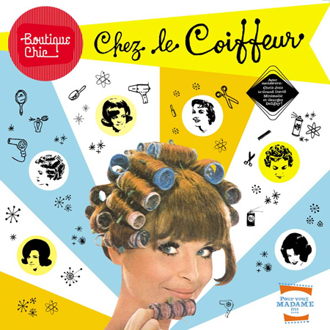DIALOGUE ; NIVEAU

- tu es comment?
- moi, j’ai des cheveux longs et raides et toi?
- moi, j’ai des cheveux frisés et blonds
- mon frère a des yeux bleus
- ma soeur a une casquette verte
- mon père a une barbe
- ma mère n’a pas de moustache
- tu as des lunettes?
- oui, j’ai des lunettes de soleil
- ma petite amie a des cheveux courts
- mon petit ami a des yeux marron
- je suis très grand
- 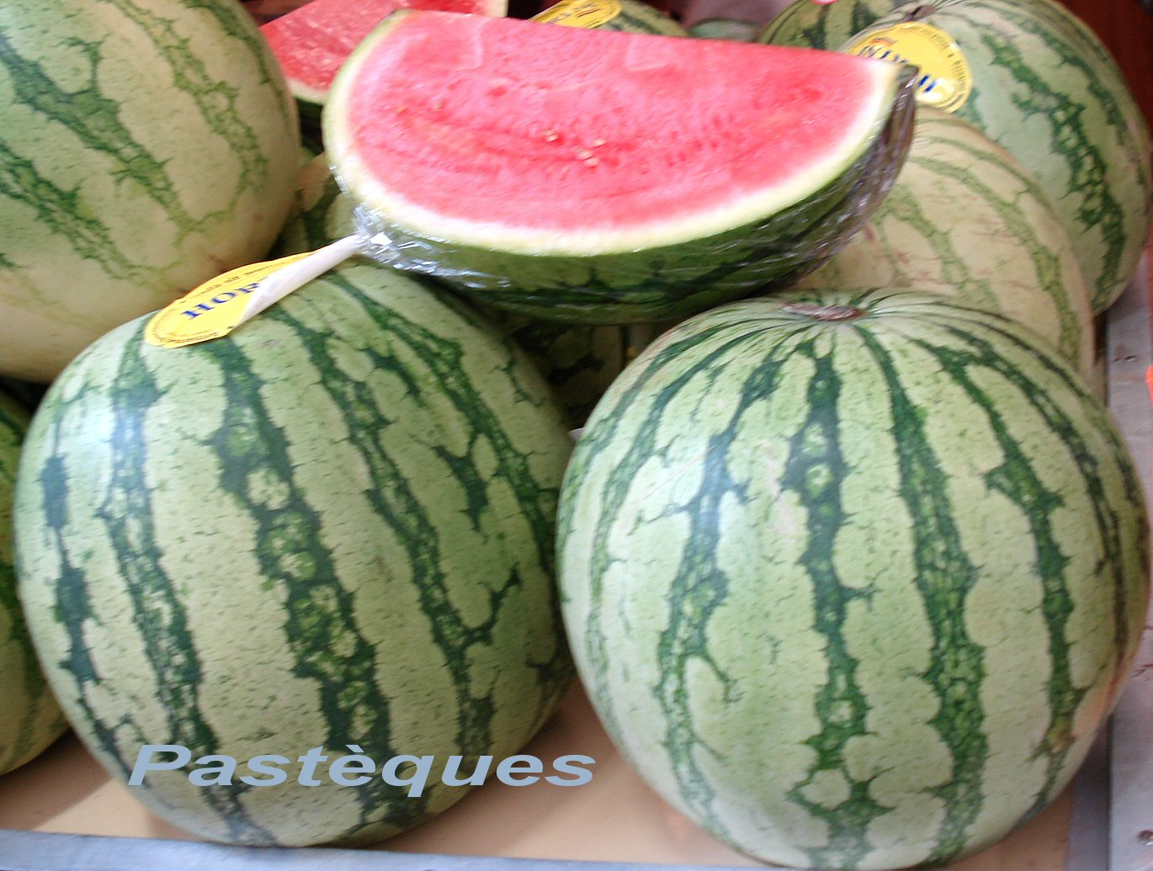tu es moche
- elle est petite
- je suis gros
- il est mince
- elle est maigre
- tu mesures combien?
- je mesure 1 mètre 73
- je n’ai pas des yeux rouges

- hur ser hon ut?
- hon har gula ögon
- jag har skägg
- hon har krulligt hår
- du har rakt hår
- 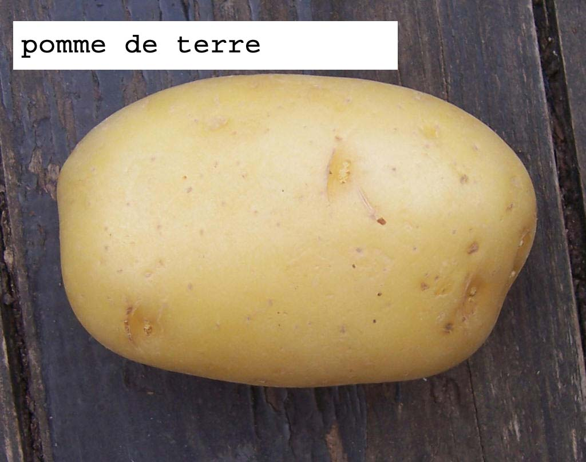han har svarta ögon
- hon har en svart keps
- du har kort hår
- jag har mustasch
- hon har glasögon
- jag har inte glasögon
- min syster har ljust hår
- min bror har en blå keps
- jag är liten
- han är ful
- hon är vacker
- du är smal
- jag är mager
- hur lång är du?
- jag är 1,93 meter lång och du?
- jag är 1,72 meter lång
- har du skägg?
- jag är inte ful
- jag älskar dig
- det är en pojke
- det är en tjej
- min flickvän heter Agnès
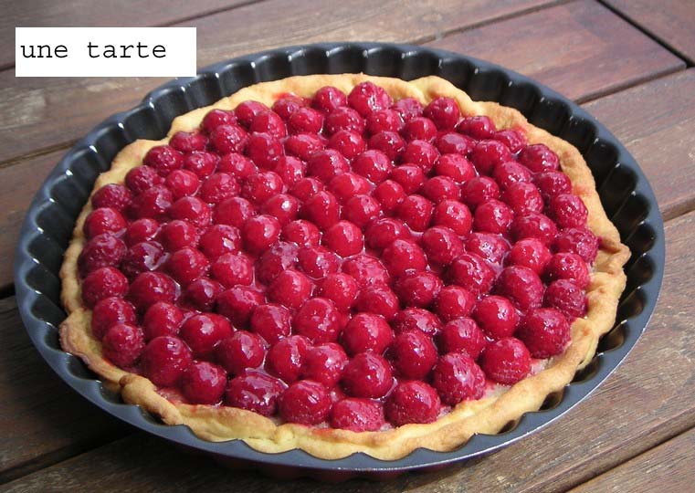DIALOGUE ; NIVEAU

- je suis suédois
- tu es norvégien
- je ne suis pas anglais
- il est allemand
- elle n’est pas suédoise
- tu es sympa
- nous sommes fatigués
- vous êtes suédois?
- nous sommes riches
- je suis bête
- il est beau
- ils sont norvégiens
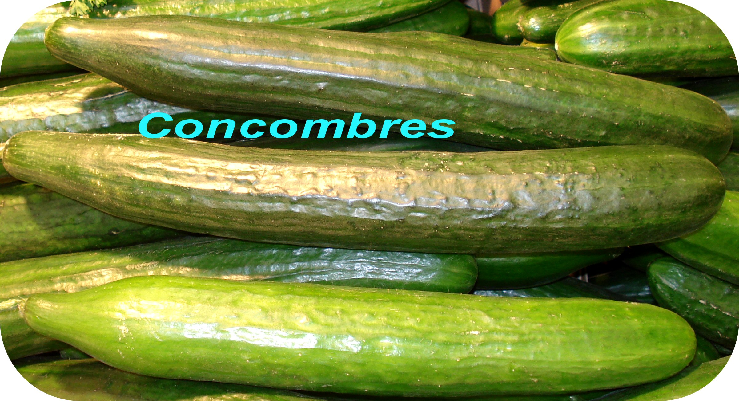
- är du svensk?
- nej, jag är fransk
- jag är inte engelsk
- hon är inte tysk
- han är norsk
- du är dum
- vi är svenska
- ni är trevliga
- jag är ful
- du är vacker
- de är vackra
- är du trött?
- 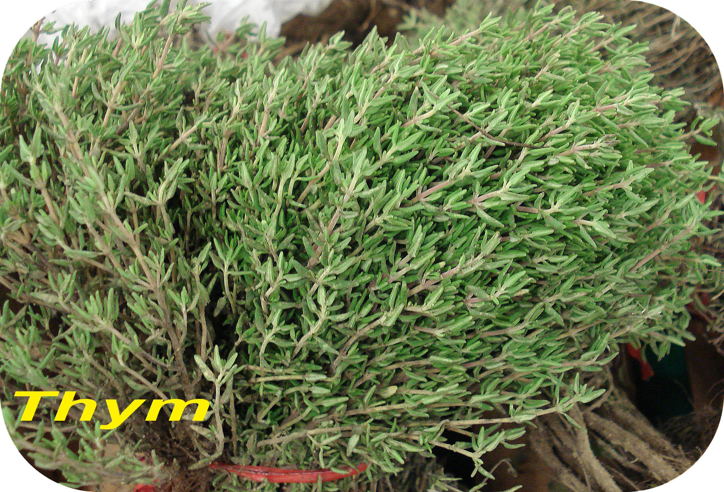jag är trött
- hon är rik
- det är bra
- det är inte bra
- han är engelsk
- jag är tysk

- till höger
- rakt fram
- till vänster
- bakom
- framför
- på
- under
- 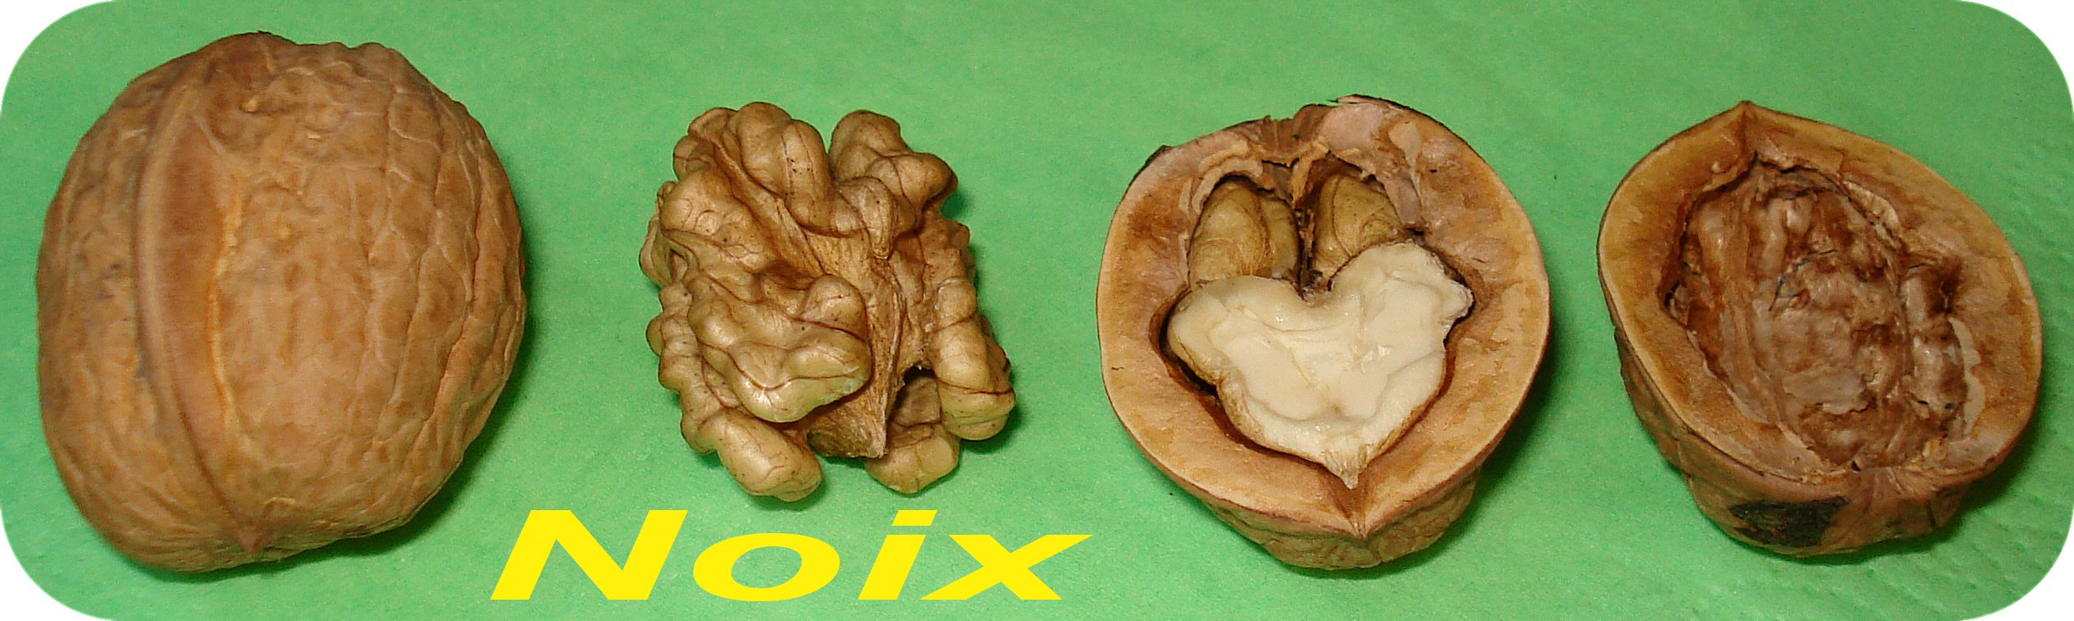i
- framför bilen
- under bordet
- på stolen
- i boken
- bakom pojken
- framför tjejen

VOCABULAIRE; niveau

sparris | lök | vattenmelon | smör
mjölk | vatten | ägg | blomkål
gurka | skål | dill | timjan
paj | potatis | nötter | kronärtsskocka
paj | vitlök | ärtor | gröna bönor
